Відокремлений структурний підрозділ
«Фаховий коледж інформаційних технологій»
Національного університету «Львівська політехніка»



Звіт
з лабораторної роботи №5
з дисципліни «Мікроконтролери та їх програмування»

Виконала:
студентка групи КН-42
Заворотня Анна

Перевірив:
викладач
Силін О. І.

Львів 2026
Тема: Режими роботи модуля TMR0
Мета: Отримати практичні навички написання та відлагодження програм в середовищі MPLAB. Вивчити режими роботи модуля TMR0 та робочі біти керуючого регістра OPTION_REG.
Хід роботи:
Завдання 1. Динамічна індикація з використанням TMR0 (виведення числа 19)
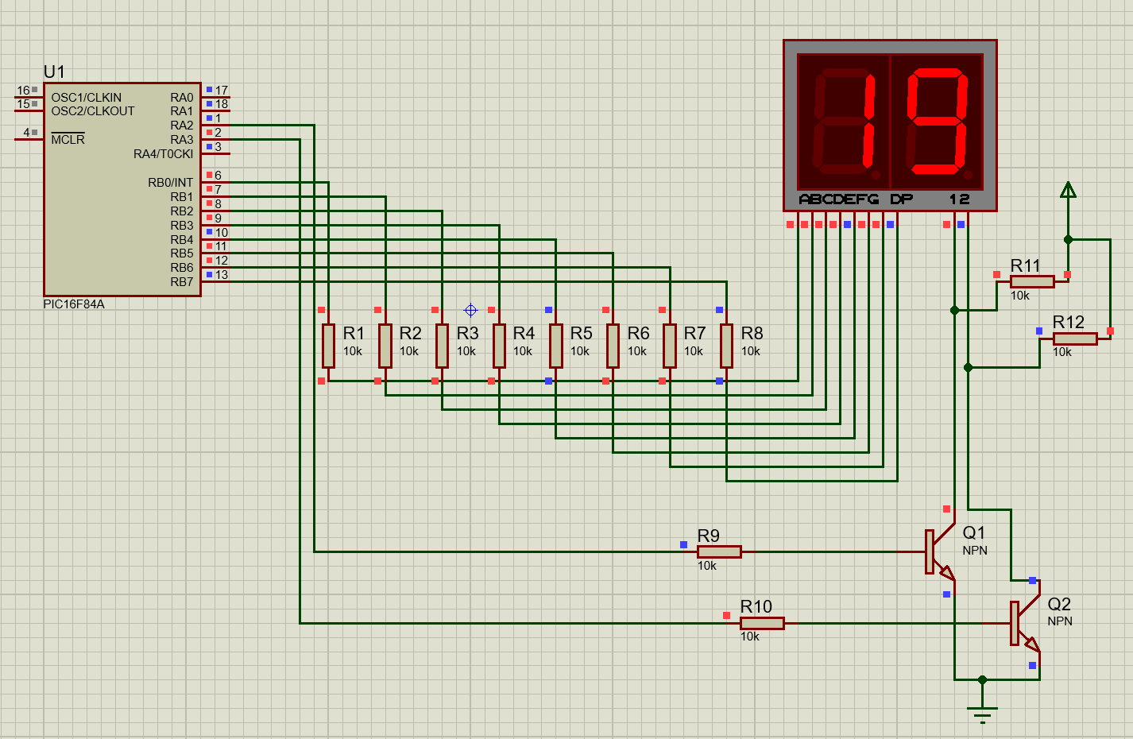

Відповіді на контрольні питання:
- Яке призначення таймера?
Таймер (або таймер/лічильник) призначений для точного вимірювання часових інтервалів (у режимі таймера) або підрахунку зовнішніх подій чи імпульсів (у режимі лічильника).
- Для чого використовується попередній дільник?
Попередній дільник (prescaler) використовується для зменшення частоти тактового сигналу, що надходить на таймер. Це дозволяє таймеру відраховувати значно більші часові інтервали до його переповнення.
- Які компоненти містить TMR0?
Модуль TMR0 містить 8-розрядний регістр даних (TMR0), 8-розрядний програмований попередній дільник, мультиплексори для вибору джерела тактового сигналу (внутрішнє Fosc/4 або зовнішнє RA4) та схему формування переривання (прапорець T0IF).
- Для чого призначений біт PSA?
Біт PSA (Prescaler Assignment) у регістрі OPTION_REG визначає, куди буде підключений попередній дільник: до таймера TMR0 (при PSA=0) або до сторожового таймера WDT (при PSA=1).
- Коли буде встановлений біт T0ІF в одиницю?
Біт T0IF (прапорець переривання таймера) встановлюється в логічну одиницю в момент переповнення регістра таймера, тобто коли його значення переходить від 0xFF (255) до 0x00 (0).
- Як здійснюється обрахунок імпульсів з використанням модуля TMR0?
Обрахунок здійснюється шляхом переведення TMR0 у режим лічильника (T0CS=1). У цьому режимі кожен імпульс на зовнішньому виводі (RA4/T0CKI) збільшує значення регістра TMR0 на 1. Можна зчитувати це значення програмно, або очікувати переповнення (T0IF=1), якщо необхідно відрахувати певну кількість імпульсів (завантаживши попередньо в TMR0 значення 256 - кількість імпульсів).
- Яким чином можна реалізувати формування інтервалу T=50ms з використанням кварцового резонатора Fosc=4МГц?
При Fosc=4МГц час одного машинного циклу становить 1 мкс. Отже, 50 мс — це 50 000 мкс. Оскільки 8-бітний таймер без дільника може відрахувати максимум 256 мкс, необхідно використати попередній дільник. Оптимально вибрати дільник 1:256 (біти PS2:PS0 = 111). Тоді 50 000 / 256 = 195. Необхідно завантажити в TMR0 початкове значення 256 - 195 = 61. Після того, як таймер відрахує 195 імпульсів з дільником (встановиться прапорець T0IF), пройде рівно 50 мс.
Висновок
Під час виконання лабораторної роботи було вивчено режими роботи апаратного модуля TMR0 мікроконтролера PIC16F84A та робочі біти керуючого регістра OPTION_REG. Отримано практичні навички налаштування таймера для роботи від внутрішнього джерела тактового сигналу Fosc із використанням попереднього дільника та без нього. На практиці розроблено програмні алгоритми формування точних часових інтервалів (зокрема 50 мс та 500 мс) апаратним шляхом. Модифіковано програму динамічної індикації з попередньої роботи: замість стандартних макросів програмної затримки реалізовано період відновлення розрядів індикатора (10-20 мс) за допомогою таймера TMR0 для стабільного виведення числа 19 на дворозрядний ССІ. Коректність налаштувань регістрів та працездатність коду успішно перевірено у середовищі моделювання Proteus VSM.

